Izziņas temata “Emociju pasaule”
pirmsskolas vecuma bērniem apraksts īstenošanai mājas apstākļos 1.nedēļas 21.02. – 28.02.22.
Vecuma grupa: 5 - 6 gadi
Ziņa bērnam: Emociju izpausmes atšķiras un var ietekmēt citus.
Tematā sasniedzamais rezultāts: Nosauc savas emocijas, saprot, kas tās izraisa un cenšas pārvaldīt savu uzvedību.
Bērna mācību darbības | Ko bērns mācās | Pieaugušo atbalsts | “Veikumu grozs”
Bērna darbības temata izziņai  Sociālā un pilsoniskā mācību joma: Apskatās attēlus par ziemas sporta veidiem. | - Gūst priekšstatu par ziemas sporta veidiem un nepieciešamo aprīkojumu. | - Interneta pārlūkā sameklē attēlus ar dažādiem ziemas sporta veidiem.  - Pastāsta par savu mīļāko sporta veidu vai sportistu, par to, kā sportoja savā bērnībā.  - Ar ģimeni doties nelielā pastaiga, kopā ar bērnu sportot. | Atgriezeniskā saite  Paveikto var nofotografēt (nofilmēt)  un atsūtīt uz grupas skolotāju  e-pastu: alinaskinca@inbox.lv;  skaidritejersova@inbox.lv  Lai izvietot mūsu mājās lapā!
Valodu mācību joma: Vingrinās sameklēt un nosaukt burtus apkārtējā vidē (grāmatās, žurnālos utt.) – D, d  Raksta rakstītos burtus D, d neierobežotā laukumā. | - Mācās sameklēt un nosaukt burtus – D, d  - Raksta rakstītos burtus neierobežotā laukumā, kā arī jau zināmos rakstītos burtus, zilbes un īsus vārdus.  - Izpilda DL uzdevumus. | - Piedāvā grāmatas, žurnālus.  - Seko, lai bērns pareizi sameklē doto burtu.  - Rosina rakstīt burtus D, d neierobežotā laukumā, kā arī jau zināmos rakstītos burtus, zilbes un īsus vārdus.
Matemātikas mācību joma:  Pārrunā par profesijām, kuras ikdienā saskaras ar mērīšanu, piemēram, šuvēja, remonta strādnieki, galdnieks u.c.  - Mēra ar lineālu dažādu karošu garumu. | - Noskaidro par profesijām, kuras ikdienā saskaras ar mērīšanu, piemēram, šuvēja, remonta strādnieki, galdnieks u.c.  - Mācās mērīt. Uzrakstīt rezultātu un salīdzināt, kura karote garāka un kura īsāka. | - Iepazīstina ar profesijām.  - Mērīšanai piedāvā dažāda izmēra karotes.
Dabaszinātņu mācību joma:  - Radīt velmi nodarbojoties ar fiziskajām aktivitātēm ziemā, veidojot priekšstatu par veselīgu dzīvesveidu.  - Izzina piemērotus laika apstākļus sportošanai ārā ziemas sezonā. | - Veido priekšstatu par veselīgu dzīvesveidu, ikdienā sportojot ārā ziemas sezonā.  - Sportojot svaigā gaisā arī aukstās sezonas laikā, ievēro vairākus drošības pasākumus, lai saglabātu un nekaitētu savam ķermenim. | - Pārrunā ar bērnu par veselīgu dzīvesveidu.  - Pastāsta par drošības pasākumiem un pie kādas temperatūras cilvēks var nodarboties ar sportu ārā ziemas sezonā.
Kultūras izpratnes un pašizpausmes mākslā mācību joma: Daiļliteratūra: Klausās literāru darbu, attēlo pasakas varoņus, izmantojot mīmiku, žestus, pozu.  Analizē literārā darba radīto pārdzīvojumu, tēlu rīcību. Vizuālā māksla: Attēlo cilvēka figūru kustībā. | - Klausās literāro darbu. Analizē literārā darba sižeta noskaņu, tēlu rīcību. Raksturo literārā darba radīto pārdzīvojumu.  Vizuālā māksla: Mācās attēlot cilvēka figūru kustībā. | - Piedāvā noklausīties literāru darbu.  - Rosina atstāstīt literārā darba sižeta noskaņu, tēlu rīcību.  https://lr2.lsm.lv/lv/lr2/raidijumi/pasakas/  - Rāda kā attēlot kustībā cilvēka figūru.  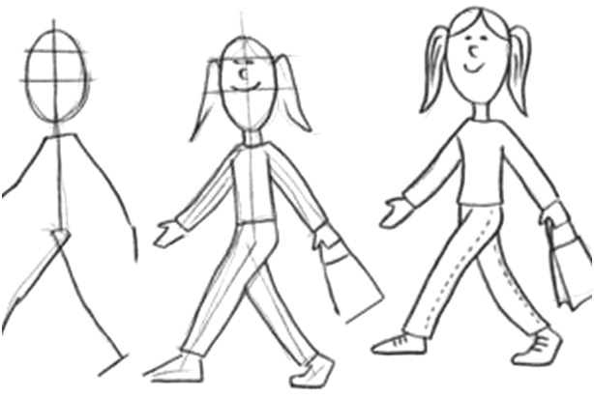 | Var piedāvāt krāsojamās lapas.  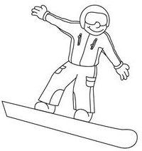  Vēlāk izgriež un veido aplikāciju.
Tehnoloģiju joma: Veidošana: Veido cilvēka figūru kustībā.  Aplicēšana: Griež, līmē patstāvīgi. Izvēlas nepieciešamos materiālus.  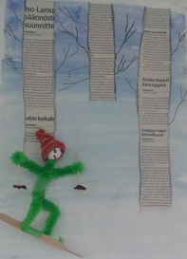  Konstruēšana: Loka papīru pēc nosacījuma. | Veidošana: Mācās attēlot cilvēka figūru kustībā.  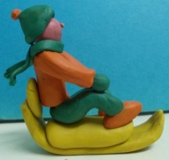  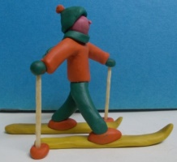  Aplicēšana: Pilnveido griešanas prasmes, ievērojot drošības noteikumus. Izvēlas atbilstošu līmi un līmē patstāvīgi.  Konstruēšana: Mācās locīt kvadrātu 16 vienādās daļās, konstruēt priekšmetu no kvadrāta.  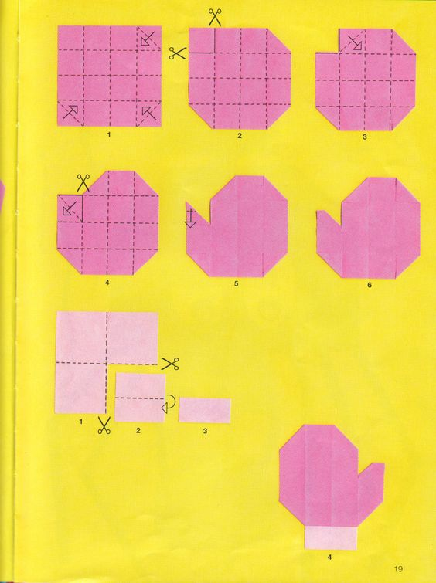 | - Rāda kā veidot kustībā cilvēka figūru.  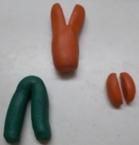  Aplicēšana: Vēro bērnu darbību ar šķērēm, vai pareizi tās tur. Vēro vai tiek ievēroti drošības noteikumi.  Konstruēšana: Demonstrē darbības, sekojot norādēm.  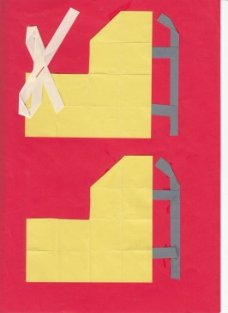 | Izkrāso, izgriež un veido cilvēka figūru kustībā.  